Optymalizacja hurtowni danych - raport

- Cel laboratorium

Celem zadania jest przedstawienie zagadnień dotyczących różnych physical cube models oraz projektowania agregacji.

- Wstępne założenia

Rozmiar bazy danych (hurtownia danych): 517,03 MB
Liczba wierszy w wykorzystywanej tabeli faktów (główna tabel faktów): 983733

Środowisko testowe: Laptop firmy asus, i5-10300H, gtx1650, 16gb RAM, win11home 64bit. Otwarte programy: Visual Studio 2022, SSMS + profiler, Discord z włączoną transmisją.

- Założenia teoretyczne

 | MOLAP | HOLAP | ROLAP
Querying time | Short | Moderate (short with well designed aggregations) | Long
Processing time | Long | Moderate (if no aggregations are designed, it will be short) | Short
Total size | Big (size of the measure group is much smaller if no aggregations are designed for them) | Moderate | Small

- Testowanie

Testowanie czasu wykonywania zapytań w różnych modelach, z użyciem i bez użycia agregacji.

Testowanie czasu procesowania kostki z tymi samymi ustawieniami testowania.

- Krótkie opisy zapytań

- Jaki procent transportów był opóźniony powyżej jednego dnia w analizowanym roku?
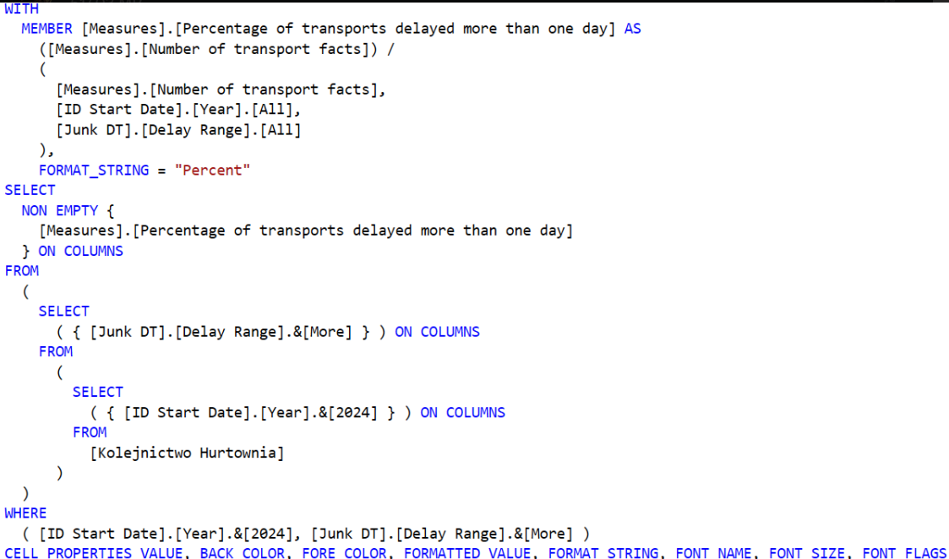
- Porównaj liczbę opóźnionych transportów w zależności od pory roku w analizowanym roku.
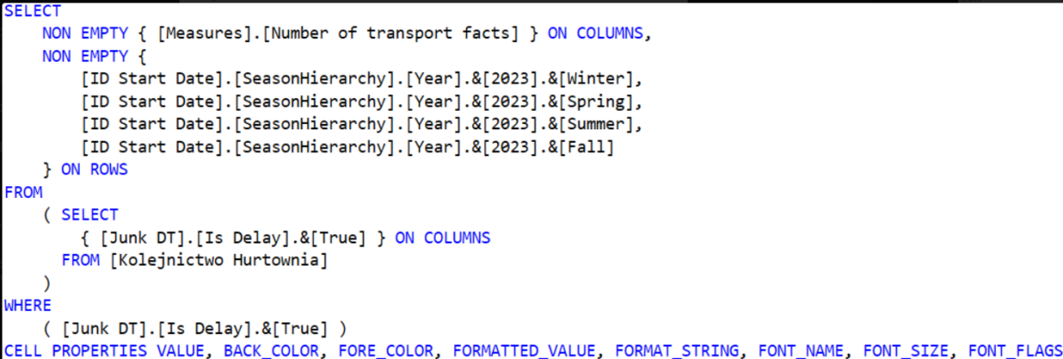
- Ile było transportów, w których lokomotywa wykorzystała mniej niż 50% swojej mocy w analizowanym roku?
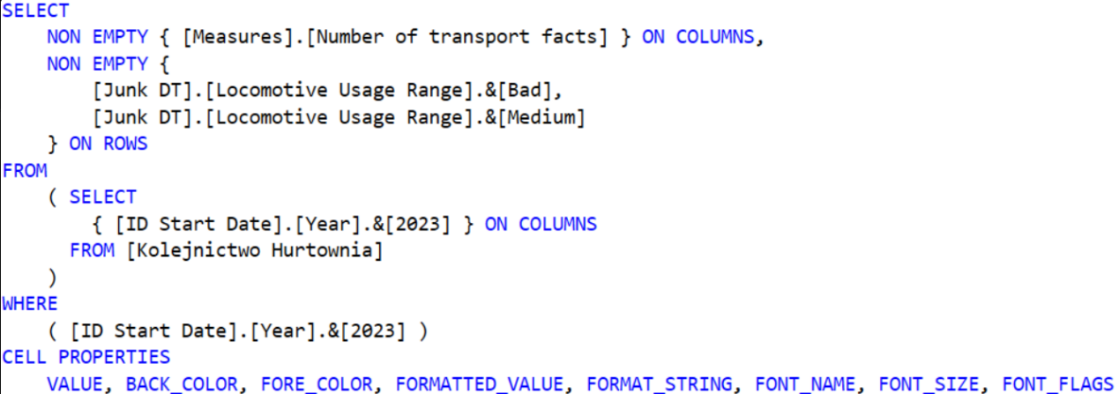

- Wyniki

Wszystkie wyniki są przedstawione w milisekundach (ms).

Cube processing |  | Query 1 |  | Query 2 |  | Query 3
Molap | Rolap | Molap | Rolap | Molap | Rolap | Molap | Rolap
39627 | 8286 | 166 | 402 | 141 | 298 | 120 | 162
41478 | 8210 | 189 | 287 | 104 | 238 | 97 | 152
39963 | 8115 | 162 | 289 | 106 | 235 | 48 | 144
39982 | 7758 | 138 | 315 | 62 | 244 | 111 | 146
39342 | 8058 | 231 | 284 | 87 | 231 | 79 | 156
38945 | 7806 | 140 | 324 | 58 | 286 | 128 | 149
39296 | 7819 | 217 | 302 | 65 | 266 | 107 | 147
39526 | 7891 | 142 | 303 | 92 | 233 | 46 | 178
38323 | 7911 | 137 | 317 | 57 | 245 | 62 | 144
39914 | 7988 | 198 | 339 | 71 | 234 | 67 | 176
Below is with aggregations
40764 | 8228 | 191 | 290 | 122 | 273 | 29 | 161
40646 | 7855 | 139 | 265 | 39 | 245 | 38 | 172
38788 | 7990 | 197 | 268 | 36 | 236 | 28 | 147
38441 | 7862 | 84 | 267 | 74 | 227 | 83 | 146
39550 | 7942 | 90 | 277 | 44 | 248 | 34 | 145
40042 | 7940 | 82 | 266 | 39 | 235 | 30 | 167
40650 | 8002 | 81 | 308 | 53 | 255 | 65 | 157
40042 | 7895 | 86 | 296 | 36 | 234 | 30 | 169
38757 | 7885 | 153 | 268 | 98 | 243 | 29 | 187
38742 | 8303 | 95 | 271 | 37 | 230 | 31 | 156

Nie wystąpiły żadne outliers.

- Dalsze wyniki
 | Cube processing |  | Query 1 |  | Query 2 |  | Query 3
Without aggregations | Molap | Rolap | Molap | Rolap | Molap | Rolap | Molap | Rolap
Mean | 39639,6 | 7984,2 | 172 | 316,2 | 84,3 | 251 | 86,5 | 155,4
SD | 824,11 | 179,16 | 34,82 | 34,88 | 27,12 | 23,99 | 30,06 | 12,69

 | Cube processing |  | Query 1 |  | Query 2 |  | Query 3
With aggregations | Molap | Rolap | Molap | Rolap | Molap | Rolap | Molap | Rolap
Mean | 39642,2 | 7990,2 | 119,8 | 277,6 | 57,8 | 242,6 | 39,7 | 160,7
SD | 905,32 | 154,28 | 46,38 | 15,09 | 30,37 | 13,70 | 18,80 | 13,39

 | MOLAP |  | ROLAP
 | Without aggr. | With aggr. | Without aggr. | With aggr.
AVG Querying speed | 172 | 119,8 | 316,2 | 277,6
AVG Querying speed | 84,3 | 57,8 | 251 | 242,6
AVG Querying speed | 86,5 | 39,7 | 155,4 | 160,7
AVG Processing time | 39639,6 | 39642,2 | 7984,2 | 7990,2

- Agregacje i cache
Junk ID -> delay range, locomotive usage range
ID Start Date -> season, year
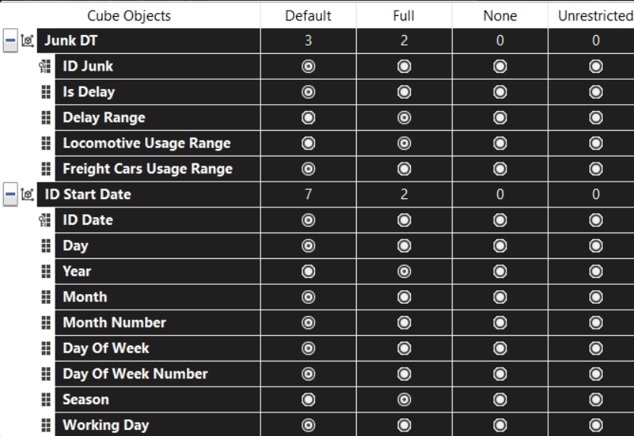

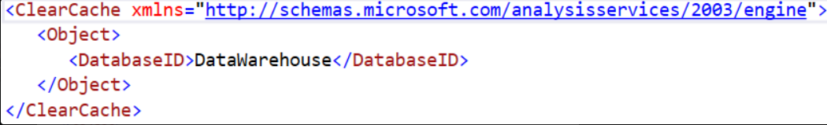

- Podsumowanie

Procesowanie kostki - ROLAP, zarówno w przypadku agregacji i bez jej użycia, okazał się dużo szybszy od MOLAP. W obu przypadkach było to około 4-5 raza szybciej. Dzieje się tak, ponieważ MOLAP w procesowaniu kostki przenosi wszystkie dane, natomiast ROLAP przenosi tylko metadane.

Wykonywanie zapytań - W przypadku MOLAP zapytania wkonują się szybciej, ponieważ wszystkie dane są już w kostce i nie trzeba wykonywać dodatkowych zapytań do bazy relacyjnej.

Agregacje - We wszystkich przypadkach, zapytania oraz procesowanie wykonuje się albo zauważalnie szybciej (zwłaszcza w MOLAP), albo niewiele wolniej (jak np. w niektórych przypadkach w ROLAP). Dzieje się tak, ponieważ agregacje powodują, że podczas wykonywania zapytania, nie trzeba wykonywać dodatkowych grupowań, które są czasochłonne przy dużej liczbie danych.

Wnioski - Wyniki testów potwierdziły załóżenia teoretyczne dotyczące działania MOLAP oraz ROLAP.

